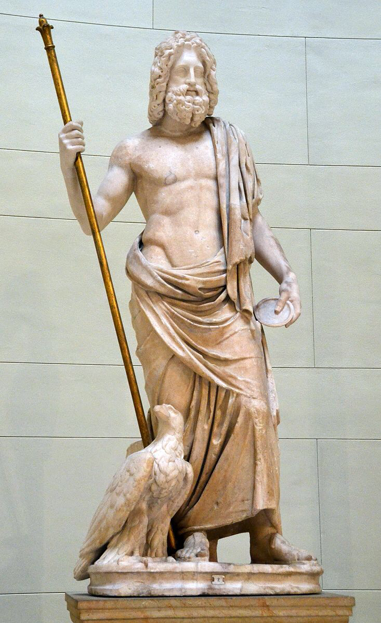

**Tijdvakken dossier**

*Tijdvak 1-4*

**Inhoudsopgave:**

* Voorblad~~~~~~~~~~~~~~~~~~~~~~~~~~~~~~~~~~~~~~~~~~~~~~~~~~~~~~~~~(blz.1)
* Inhoudsopgave~~~~~~~~~~~~~~~~~~~~~~~~~~~~~~~~~~~~~~~~~~~~~~~~~~~~(blz.2)
* Inleiding~~~~~~~~~~~~~~~~~~~~~~~~~~~~~~~~~~~~~~~~~~~~~~~~~~~~~~~~~ (blz.3)
* Tijdvak 1: Jagers en Boeren~~~~~~~~~~~~~~~~~~~~~~~~~~~~~~~~~~ ~(blz.4 en blz.5)
* Tijdvak 2: Grieken en Romeinen~~~~~~~~~~~~~~~~~~~~~~~~~~~~~~~ (blz.6 en blz.7)
* Tijdvak 3: Monniken en Ridders~~~~~~~~~~~~~~~~~~~~~~~~~~~~~~~ (blz.8 en blz.9)
* Tijdvak 4: Steden en Staten~~~~~~~~~~~~~~~~~~~~~~~~~~~~~~~~~ (blz.10 en blz.11)
* Bronvermelding~~~~~~~~~~~~~~~~~~~~~~~~~~~~~~~~~~~~~~~~~~~~~~~~~~ (blz.12)

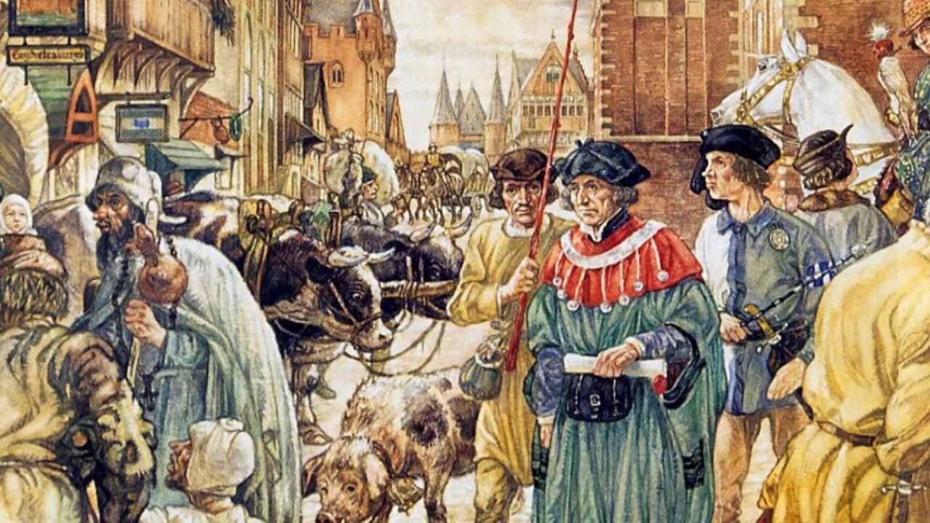

**Inleiding:**

In dit werkstuk staat uitleg over vier tijdvakken, namelijk: Jagers en Boeren, Grieken en Romeinen, Monniken en Ridders en Steden en Staten. Er zijn dus in totaal 4 tijdvakken met 17 verschillende kenmerken. Elk tijdvak heeft verschillende kenmerkende aspecten die we per tijdvak gaan uitleggen. Bij elk kenmerkend aspect hoort een simpele en makkelijk begrijpende uitleg. Het gaat hier over Algemene informatie, een belangrijk persoon uit dat tijdvak, een belangrijke gebeurtenis, een belangrijke ontwikkeling met uitleg.

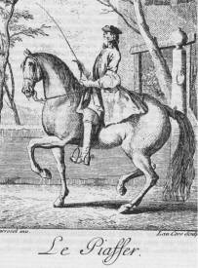

**Tijdvak 1: tijd van de Jagers en Boeren (tot 3000 v.C.)**

Jagers en boeren zijn ook wel bekend als ‘Jager-verzamelaars’. Dit zijn mensen die net zoals dieren proberen te overleven door-net als de naam al zegt- te jagen en verzamelen! Alhoewel is een kleine tijd later landbouw erbij gekomen. Dit tijdvak valt onder de steentijd. Ongeveer vanaf 2,4 miljoenen jaren geleden zouden deze oermensen hebben rondgelopen op aarde. Sommigen leven nog steeds in de tijd van Jager-verzamelaar, dit zijn dan mensen die in armere landen wonen en nog geen moderne technologie hebben.

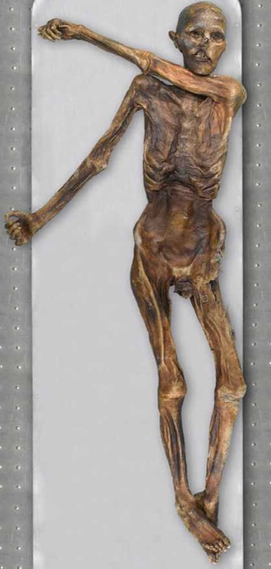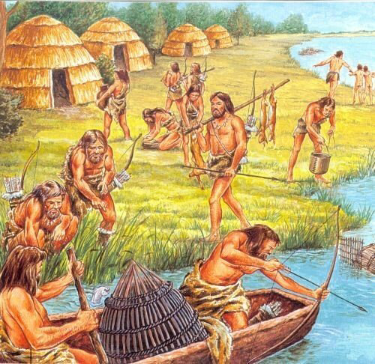

Ötzi

—>

Er is ook een waardevolle vondst gedaan. Een tijdje terug hebben wij mensen een ‘lichaam’ gevonden van een dode man genaamd ‘Ötzi’. Ötzi is een man die toentertijd langs een gletsjer liep met zware bepakking maar helaas viel hij uitgeput neer. In 1991 werd hij gevonden in de Ötztaler Alpen. Hij had in die tijd in het ijs had gelegen, waardoor zijn lichaam en spullen goed bewaard zijn gebleven. We weten niet veel meer over Ötzi en andere mensen uit die tijd, omdat ze toen nog helemaal niet konden schrijven. Al ontwikkelden ze zich redelijk snel, dan nog waren ze niet verder gekomen dan grot tekeningen. Alhoewel hebben we door deze grot tekeningen veel informatie kunnen krijgen over dit tijdperk. Dankzij de vele ontwikkelingen leven we op de manier die we nu leven. Aan het eind van dit tijdperk hebben deze mensen vanalles en nog wat verbeterd. Zoals:

* Ze creëerden een vaste woonplaats
* Grotere bevolking vanwege het vele voedsel en ‘varzamelingen’
* Bossen werden gekapt voor woningen
* Nieuwe uitvindingen (waaronder het wiel)

Dit zijn sociale en economische ontwikkelingen. De reden waarom dit een sociale ontwikkeling is, omdat ze een vaste woonplaats en een grotere bevolking kregen, wat beiden het sociale leven toentertijd ondersteunde. Dit is bijna hetzelfde als de politieke ontwikkeling maar bij de politieke ontwikkeling ging het om de eerste stedelijke samenleving. Ook deze is om dezelfde reden een politieke ontwikkeling genoemd. Maar hierbij houden de ontwikkeling niet op. Over de culturele ontwikkeling hebben we het nog niet gehad. Ook deze mensen begonnen te geloven in ‘goden’. Dit noemen we Polytheïsme, wat ‘veelgodendom’ betekend, omdat ze in meer dan één God geloofden. Anders zou het namelijk Monotheïsme heten. In dat geval zouden ze maar in één God geloven.

**Kenmerkende aspecten (*KA*):**

*1a- de levenswijze van jagers-verzamelaars*

Voordat deze mensen op een vaste woonplaats woonden, veranderden ze steeds van plek. Als de ene plek geen voedsel meer had, gingen ze gewoon naar een andere plek. En zo maar door. De jagers-verzamelaars leefden in groepen van 10 tot 25 mensen en kinderen. De mannen gingen eropuit voor voedsel door te jagen of vissen (wat ze het ‘zware werk’ noemden!), terwijl de vrouwen al het werk thuis deden, zoals op de kinderen passen, maar ook door bessen, paddenstoelen en andere dingen te plukken (wat ze zwak werk noemden!). Door veel ervaring wisten ze wat wel en niet te eten was, én in welk seizoen het beste te eten was.

*1b- het ontstaan van landbouw en landbouwsamenlevingen*

Het ontwikkelen van de landbouw noemen we de landbouwrevolutie. Vroeger in deze tijd kon men granen en tarwe in het wild vinden. Doordat deze mensen steeds slimmer begonnen te worden, kwam men erachter dat als je zaden in de grond plaatste en ze regelmatig water gaf deze begonnen te groeien. Ze kwamen hierachter door planten van dichtbij goed te onderzoeken. Vervolgens werd dit de meest belangrijkste voedselbron. Er ontstonden boeren en er waren mensen die dieren begonnen te temmen, zoals schapen en koeien, voor melk en wol. De landbouwsamenleving verschilde veel met die van jagers-verzamelaars. Deze mensen noemen we nomaden. De boeren van deze landbouwsamenleving trokken niet rond, maar bleven op hun landbouw met hun akkers. Ze vonden het wiel uit en maakten potten van aardewerk. Ook een belangrijk iets is dat ze uit waarnemingen van de zon en de maan de eerste kalenders maakten.

*1c- het ontstaan van de eerste stedelijke gemeenschappen*

Vanwege het smelt water bij de rivieren gingen veel boeren daar dijken maken zodat er geen overstroming komt. Deze boeren gebruikten dat slib dat ontstond van het smelt water voor hun landbouw, omdat deze grond erg vruchtbaar was. Hierdoor ontstonden bij de boeren overvloed aan eten. Dit had vele gevolgen voor het ontstaan van de eerste stedelijke gemeenschappen. De boeren die te veel producten hadden dan ze nodig hadden gingen naar steden toe om te ruilen. Deze ruilhandel was zo handig, dat andere mensen niet meer als boer hoefden te leven. Deze mensen ging in plaats daarvan, dingen maken om mee te ruilen, zoals gereedschap, kleding en aardewerk/potten. Ook gingen sommigen ruilen in andere dorpen. In sommige dorpen was het zo druk en veel bevolkt dat ze uitgroeiden tot steden!

**Tijdvak 2: Grieken en Romeinen (3000 v.C. -500)**

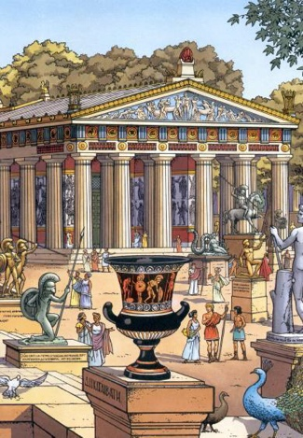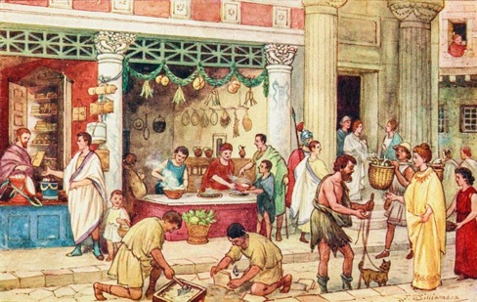De tijd van Grieken en Romeinen valt onder het tijdvak ‘de Oudheid’. Vroeger nadat Griekenland was ontstaan, hadden veel volkeren belangstelling voor een eigen cultuur. Ze hadden dezelfde taal en dezelfde goden waardoor we ze ‘Grieken’ noemen. De Grieken verspreidde hun cultuur supersnel door dorpen en steden in te pikken en daar te gaan wonen. Het verspreiden van de Griekse cultuur noemen we Hellinisme. De Grieken en Romeinen staan vooral bekend om hun toen veelgebruikte architectuur. Eigenlijk hebben de Romeinen de architectuur van de Grieken overgenomen, omdat ze de Grieken hun land inpikte. Ze vonden de architectuur zo mooi, dat ze die overnamen. En aangezien zei meer contact hadden met de rest van Europa, was voornamelijk west-Europa met aanleiding van de Romeinen ook hún cultuur over genomen. En zo ontstond de wat we nu kennen als de Grieks-Romeinse cultuur!

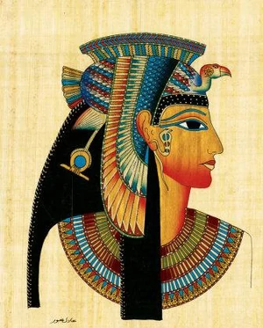Een zeer bekend persoon uit dit tijdperk, is Cleopatra. Cleopatra is bij bijna iedereen bekend, maar niet iedereen realiseert zich dat ook zijniet alleen bij de Egyptische

cultuur hoorde, maar ook bij die van de Grieken en Romeinen! Toen de

Grieken door middel van Hellinisme koninkrijken overnamen,was

Egypte daar een van. Daar heerste rond 50 v. C. Cleopatra, die toen een

Egyptische koningin was. De Romeinen namen de Grieken over terwijl

de Grieken Egypte probeerden te pakken. Nadat de Grieken door de

Romeinen werden overgenomen, namen de Romeinen gewoon de

Grieken hun taak in, en gingen Egypte aanvallen. Hoeveel Cleopatra

ook haar best deed, wonnen de Romeinen de aanval, zelfs met Caesar

en Marcus Antonio aan haar zijde. Van de keizer Augustus had ze niet kunnen

winnen, dus besloot ze na haar verlies haarzelf ten einde brengen met behulp van een slang.

Alhoewel is er geen officiële belangrijke gebeurtenis uit deze periode, maar op zich is het verspreiden van de Grieks-Romeinse cultuur beschouwd als het meest belangrijke gebeurtenis. De positie van vrouwen en mannen in de politiek van 500 v.C was voor vrouwen anders dan voor mannen. Ze hadden besloten dat vrouwen bijna niks mochten en werden als een soort slaven behandeld. Dus je zou kunnen zeggen dat de politieke ontwikkeling zowel achteruit als vooruit is gegaan en zoals ik eerder al de hele tijd over cultuur had, die is erg vooruit gegaan en al snel verspreid naar vele landen (voornamelijk in Europa)! Sociaal gesproken is de wereldbevolking gigantisch toegenomen! En ook bij de economische ontwikkeling valt er niet veel meer te vertellen dan te zeggen dat de welvaart is toegenomen en de Romeinen stopten met ruilen en begonnen geld te gebruiken.

**Kenmerkende aspecten (*KA*):**

*2a- de ontwikkeling van wetenschappelijk denken en het denken over burgerschap en politiek in de Griekse staat*

De vrouwen werden niet meer gewaardeerd en mochten bijna niets meer. En ook ontstond burgerrecht. Dit krijg je als je stemrecht hebt of als man in de stad geboren bent. Dus je hebt dan geen burgerrecht als je een slaaf bent of je als man niet in de stad geboren bent. Ook vanaf dit punt ontstonden slaven, werden vrouwenrechten afgenomen en veel democratie.

*2b- de klassieke vormentaal van de Grieks-Romeinense cultuur*

Toen de Romeinen de toendertijd Griekenland overnam. De Grieken die daar nog woonden brachten de Romeinen vele informatie binnen over het hellinistische cultuur en wetenschap van de Grieken. En dus namen de Romeinen zowel dat en de architectuur en taal van de Grieken over.

*2c-De groei van het Romeinse imperium waardoor de Grieks-Romeinse cultuur zich in Europa verspreidde*

De Romeinen hadden vele landen ingepikt. Uiteindelijk nadat ze er zat van werden ontstond er een tijd van rust en vrede. De Romeinen noemden deze tijd ‘pax romana’. De burgers kregen door te handelen en ruilen burgerrechten. Door het vele handelen en reizen en overal waar de Romeinen heengingen, hadden ze hun Romeinse cultuur verspreid. Dit noemen we ‘Romanisering’, oftewel het verspreiden van de Romeinse cultuur.

*2d- de confrontatie tussen de Grieks-Romeinse cultuur en de Germaanse cultuur van Noordwest-Europa*

Na de pax romana ontstond er een stijf van onrust. En rond 300 v.C viel het rijk als het ware uiteen in een oostelijke en westelijke deel. Constantinopel werd de tweede hoofdstad en rond het jaar 400 werd het rijk officieel gesplitst in een westelijk en een oostelijk deel, met elk een eigen keizer. Het oostelijke gedeelte werd het Germaanse rijk. Het westen verdiende hierdoor minder belasting. Uiteindelijk hield het West-Romeinse Rijk in 476 op te bestaan. Het Oost-Romeinse Rijk bleef bestaan tot 1453.

*2e- de ontwikkeling van het jodendom en het christendom als de eerste monotheïstische godsdiensten*

Zoals ik al zei, betekent monotheïsme dat je maar in één God gelooft. In dit geval is dat zo bij jodendom en bij christendom. De eerste tijd werden christenen vervolgd, omdat zij de keizer niet als goddelijk zagen. Keizer Constantijn stelde het christendom en échte godsdienst en keizer Theodosius maakte het christendom tot staatsgodsdienst. Dat werd dus toen de officiële godsdienst van het Romeinse Rijk.

**Tijdvak 3: Monniken en Ridders (500-1000)**

Na de opsplitsing van het Romeinse rijk, viel christendom bijna uit elkaar. De tijd van monniken en ridders valt onder de periode ‘middeleeuwen’. Vanaf 600 begon de bevolkingsgroei verder te groeien, omdat de oorlogen zo onderhand wel voorbij zijn. Onder andere kwamen er meerdere religies, zoals het Islamitische cultuur. Ze werkten in een soort vorm van hofstelsel.

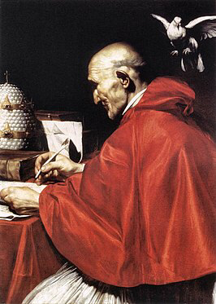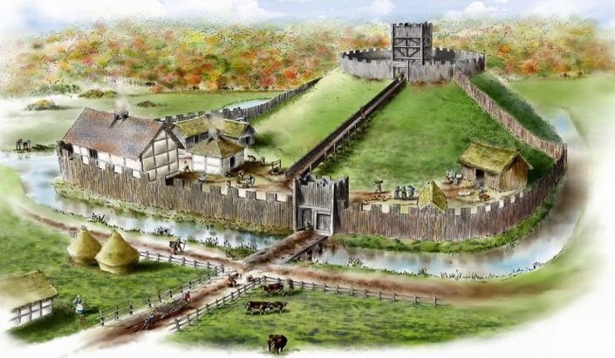

Paus Gregorius

de grote —>

Belangrijke personen uit dit tijdperk zijn er veel van, maar toch vonden de meeste mensen deze man het belangrijkst; Paus Gregorius de grote. Deze paus was één van de vier ‘kerkvaders’. Hij wilde ondanks macht alsnog een monnik worden. Paus Bonifatius VIII verleende hem in 1295 de eretitel van kerkleraar en ook kreeg hij zijn eigen feestdag. Door hem groeide het pausdom uit tot de grootste godsdienst van Italië. Maar ook waren er nog andere belangrijke gebeurtenissen. Karel de grote, die een grote machthebber is, werd in 800 gekroond tot keizer en veroverde vele landen. En zijn doel was om alle Saksen te vermoorden. Op sociaal en economisch gebied, werden er hofstelsels gebouwd. Deze hofstelsels waren landbouwstelsels, landgoederen in bezit werd genomen door de bezitter van het landbouwgrond. En op cultureel gebied werd er ontzettend veel godsdiensten verspreid. De godsdienst van het christendom was de meest voorkomende. Maar ook ontstonden er nieuwe geloven, waaronder die van het islamitische. Het islam werd ook al super snel verspreid. Karel de Grote heerste na overwinning van Italië,na bekroond te worden als Romeinse keizer, maar het nieuwe bestuurssysteem was heel anders, waaronder de Romeinse overheid namelijk ‘à Feodale stelsel’. Het nieuwe bestuurstelsel noemden ze ook wel feodalisme/leenstelsel. Hierbij geeft de heer een stuk grond te leen aan een dienaar, vazal of leenman. Die beloofde dan zijn levenslange trouw aan de heer. Toen Karel de grote aan de macht kwam in het Romeinse rijk, ontstond zo ook daar het vechten met ridders op een paard met zwaard, maar ook zo ontwikkelde ze een spel genaamd het ‘steekspel’. Hierbij gaan ridders op een paard zitten met schild en speer en proberen de tegenstander van het paard af te halen door middel van ‘steken’ met de speer.

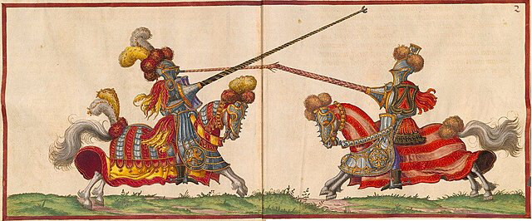

Voorbeeld ->

**Kenmerkende aspecten (*KA*):**

*3a-de verspreiding van het christendom in geheel Europa*

Willibrord is een redelijk belangrijk persoon in dit verhaal, want er waren vele christenen en priesters die samen of alleen naar andere plekken trokken waar men niet geloofde in het christelijke geloof. Willibrord trok rond om ‘de boodschap van Jezus’ te brengen bij mensen met andere geloven. Maar bijvoorbeeld de Friezen geloofden in andere goden, zoals: Wodan /oppergod, Donar/dondergod en Freya/ godin van de vruchtbaarheid. Dat was volgens de christenen niet het ware geloof. En dus gingen hun rond heel Europa om die mensen met andere goden te ‘helpen’.

*3b-het ontstaan en verspreiding van de islam*

Het christelijke en het islamitische geloof had maar één overeenkomst, want ze hadden beide maar 1 God en niet meerdere. Volgens Mohammed had hij een visioen waarin hij het islamitische geloof moest verspreiden. In 622 kreeg Mohammed de politieke macht in Medina en dus werd dat de eerste islamitische staat. Het islamitische geloof hield in dat ze als god Allah hebben en als heilig boek de Koran, gemaakt door Mohammed in 622.

*3c-de vrijwel volledige vervanging in West-Europa van de Agrarische-urbane cultuur door een zelfvoorzienende agrarische cultuur, georganiseerd via hofstelsel en horigheid*

Mensen verlieten de steden en trokken naar het platteland waar ze bescherming zochten bij horigen, omdat Romeinse soldaten het rijk niet langer konden beschermen en de Germanen de steden plunderden. Het centrum van de agrarische cultuur werd het domein waarop mensen bijna helemaal zelfvoorzienend leefden. Op het domein woonden en werkten horigen. Zij mochten zonder toestemming van hun heer het domein niet verlaten. De horige boeren verrichtten herendiensten voor de heer.

*3d- het ontstaan van feodale verhoudingen in het bestuur*

Een ander iets van de middeleeuwen was het leenstelsel, of ook wel het feodale stelsel genoemd. Dit hield in dat hogere edelen grond te leen gaven aan mensen die in ruil daarvoor hun (leen)heer trouw beloofden. Dit was toentertijd heel belangrijk, als je namelijk geen trouw kon geven werd je als misdadig gezien.

*Een plaatje over dit onderwerp —>*

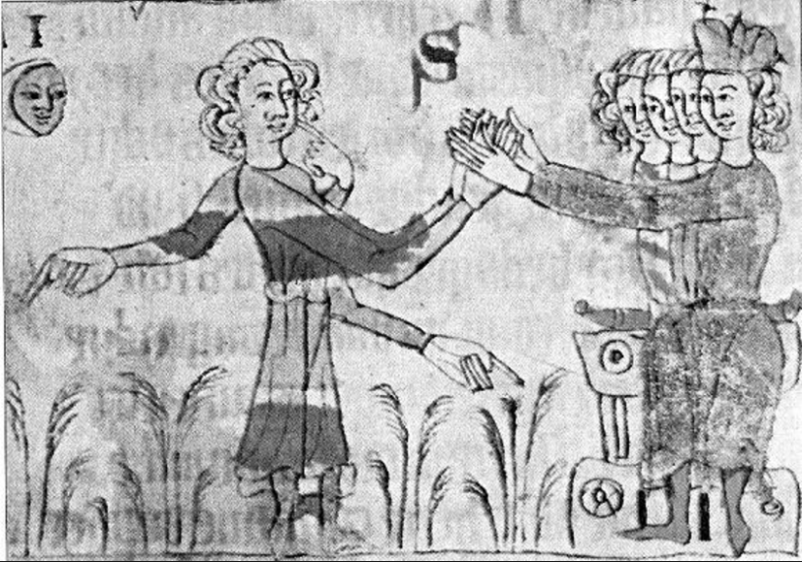

**Tijdvak 4: Steden en Staten (1000-1500)**

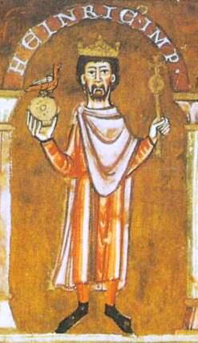Vanaf het jaar 1000 begon de Europese bevolking te groeien. Dit was mogelijk door nieuwe landbouwtechnieken. De steden kwamen weer tot bloei. Alhoewel waren en ook nadelen, zoals de pest en oorlogen. In steden werd handel bedreven en gingen burgers zich specialiseren. Het gevolg was dat veel stedelingen rijk werden en voor de koning betekende dit veel belastinginkomsten. Een bisschop mag niet trouwen, dus was de keizer er zeker van het leen terug te krijgen. Zo ontstond er een investituurstrijd. Paus Gregorius VII zijn gedachten over ‘het primaat van de paus’ aan, maar toch bleef de koning bisschoppen benoemen en paus Gregorius stopte hem in de kerkers. Hendriks positie verzwakte erg en later bezocht hij de paus om hem te vergeven. Na een tijd mocht de koning pas ‘boetedoening’ doen. Nadat de koning bevrijd was verzamelde hij zijn trouwe leenmannen en bezette in 1084 Rome. Gregorius werd afgezet en liet een eigen paus benoemen, Clemens III. Door deze paus werd Hendrik tot keizer gekroond :).

Keizer Hendrik IV ——————>

We hebben allemaal vast wel een keertje over de pest gehoord, toch?

Nou de pest is een infectieziekte die van de 14e tot en met de 19e

eeuw in Europa vele aantallen slachtoffers maakte. De ziekte werd

veroorzaakt door een bacterie die na onderzoek hoogstwaarschijnlijk

van vlooien die op ratten zijn gaan zitten en zo op mensen zijn

gekomen. De pest werd ook wel de zwarte dood genoemd vanwege

de vele overledenen door de ziekte. De pest bestaat nog steeds onder

armere mensen en bij dieren. Volgens sommigen maakte deze

pandemie wereldwijd rond de 75 miljoen doden en in Europa zouden

er tussen 25 en 50 miljoen doden gevallen zijn, al kunnen we dat niet

helemaal zeker weten. De pest werd gezien als een straf van God voor de mensheid. Ze zeiden dan dat mensen die God kwaad hadden gedaan of weinig pogingen deed om aan de pest te ontkomen de ziekte kregen. De verdere ontwikkelingen zijn ook goed vooruitgegaan. Op sociaal en economisch gebied ging de handel ver vooruit. Maar ook veel mensen gingen in dienst werken. De handel kon toenemen omdat het veiliger werd. En dus gingen velen dit dus doen in plaats van op het land te werken. Dit kwam grotendeels omdat ze daar meer konden verdienen en/of daar meer in gespecialiseerd zijn. Maar ook ontstonden er kruistochten. In deze kruistochten gingen mensen met vele geloven en verschillende culturen, zoals christenen en moslims, waarbij ze onderling gingen strijden om het Midden-Oosten, grotendeels over Jeruzalem. Cultureel gesproken gingen het er bij de kerkelijke en wereldlijke macht er nog steeds om wie van hen er nou de baas is, aangezien beide van deze ontzettend veel macht hadden. Bij politieke ontwikkelingen spreken we nog steeds van stedelijke burgerij. Doordat er meer handel (en ambacht) kwam, was er meer sprake van een landbouw stedelijke samenleving. De steden namen de touwtjes steeds meer in eigen hand en werden al snel heel erg zelfstandig. Ook kwam er meer staatsvorming en centralisatie. Dit houd in dat vele mensen/ inwoners verlangen na één staat met één bestuur. En als voor centralisatie houd in dat het bestuur van de staat dan vanaf het centrum onder andere de staat een soort van onder controle houden. Dit was heel erg belangrijk toentertijd, maar ook voor de tijd waarin we nu leven!

**Kenmerkende aspecten (*KA*):**

*4a- de opkomst van handel en ambacht die de basis legde voor het herleven van een agrarisch urbane samenleving*

Na de val van het Romeinse rijk begon het groeien van de agrarische urbane samenleving in Europa. Dit kwam doordat er meer voedsel werk gemaakt door nieuwere landbouw technieken. Hierdoor begon ook de bevolking mee te groeien, waardoor er meer plaats werd gemaakt voor handel en ambacht. Niet iedereen hoefde meer op land te gaan werken en dus gingen sommigen juist handelen of als ze ergens in gespecialiseerd zijn doen. En anderen bleven op het land werken of begonnen zichzelf of met behulp van anderen zich ergens in specialiseren.

*4b- de opkomst van de stedelijke burgerij en de toenemende zelfstandigheden van steden*

Vele burgers moesten belasting betalen aan een aantal mannen van het leger. In de stad hadden de burgers geen landheer. De steden werden rijker en dus de burgers ook steeds rijker. Maar niet iedereen had het geluk om zo rijk te zijn dus zo ontstonden ook mensen die juist erg arm waren. Deze mensen werkten dan in een gilde. Een gilde was een vereniging van ambachtslieden met een speciaal beroep. In een gilde gingen mensen hun kennis en ervaring delen. Zo had ieder zijn eigen vak. Personen met hetzelfde beroep volgden mdt behulp van de gilde een opleiding en zo werden ze dan vakmensen.

*4c- het conflict in de christelijke wereld over de vraag of de wereldlijke dan wel de geestelijke macht het primaat behoorde te hebben*

De macht van de pausen nam in de tijd van steden en Staten nog veel meer toe. Maar de pausen vonden dat de keizer niet de macht moest hebben maar zijzelf. Natuurlijk was de keizer daar niet mee eens. Het primaat-de persoon die dan bekend staat met het meeste macht-behoorde volgens de keizer gewoon tot zichzelf. En dus ontstond er zo een strijd tussen de geestelijke(van de pausen) en wereldlijke(keizers etc.) machten. Deze strijd noemen we de investituurstrijd.

*4d- de expansie van de christelijke wereld naar buiten toe, onder andere in de vorm van de kruistochten*

Bij de kruistochten gingen verschillende culturen en religies naar Azië toe met als doel Jeruzalem en het Heilige Land te ‘bevrijden’ van de moslims. Er waren verschillende redenen voor, zoals wat ik net zei, maar ook omdat een paar christenen niet wilden dat de moslims in hun weg komen. Alleen waren er ook ‘armere’ mensen bij die zich ‘kruisvaarders’ noemden en naar Jeruzalem wouden om daar vergiffenis te kunnen krijgen voor hun zonden. Dit alles noemen we expansie van de christelijke wereld naar buiten toe.

*4e- het begin van staatsvorming en centralisatie*

Ergens laat in de middeleeuwen wouden koningen hun macht versterken/verstevigen. Dit deden ze door te regeren vanaf één plaats. In dit geval was dat het centrum. Vandaar dat het ook centralisatie heette. Er kwam steeds meer geld binnenstromen wat erg gunstig was voor de koningen. Hierdoor konden ze de belasting heffen en meer legers inhuren om klaar te staan in geval van een aanval. Maar de burgers wouden ook een staat met maar één bestuur. Dit noemden we het creëren van bestuurlijke eenheid in bepaalde gebieden. Oftewel staatsvorming.

|  |
| --- |
| Bronnen: |
| https://geschiedenisonline.nl/tijdvak-1/ |
| https://nl.wikipedia.org/wiki/Jager-verzamelaar |
| https://www.docukit.nl/spreekbeurt/jagers-en-verzamelaars |
| https://maken.wikiwijs.nl/83277/De_tien_tijdvakken#!page-2325614 |
| https://www.mrchadd.nl/academy/samenvattingen/geschiedenis/tijdvak-1-de-tijd-van-jagers-en-boeren |
| https://www.scholieren.com/ |
| https://nl.wikipedia.org/wiki/Paus_Gregorius_I |

